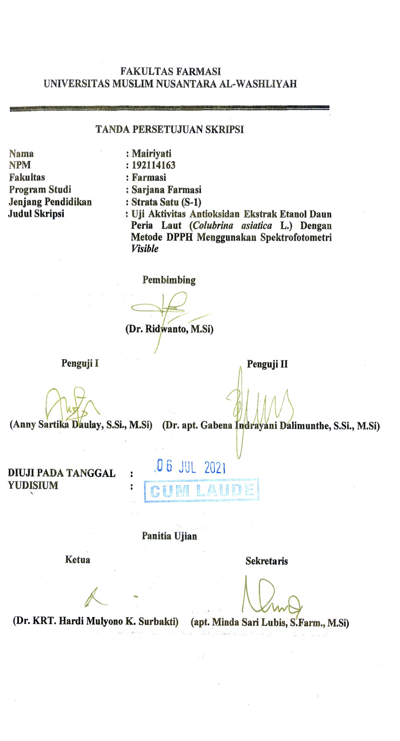

FAKULTAS FARMASI
UNIVERSITAS MUSLIM NUSANTARA AL-WASHLIYAH

TANDA PERSETUJUAN SKRIPSI Nama : Mairiyati
NPM : 192114163
Fakultas : Farmasi Program Studi : Sarjana Farmasi Jenjang Pendidikan : Strata Satu (S-1)
Judul Skripsi : Uji Aktivitas Antioksidan Ekstrak Etanol Daun Peria Laut (Colubrina asiatica L.) Dengan Metode DPPH Menggunakan Spektrofotometri Visible

Pembimbing

(Dr. Ridwanto, M.Si)

Penguji I Penguji II

(Anny Sartika Daulay, S.Si., M.Si) (Dr. apt. Gabena Indrayani Dalimunthe, S.Si., M.Si)
DIUJI PADA TANGGAL :
YUDISIUM :

Panitia Ujian

Ketua Sekretaris

(Dr. KRT. Hardi Mulyono K. Subakti) (apt. Minda Sari Lubis, S.Farm., M.Si)

